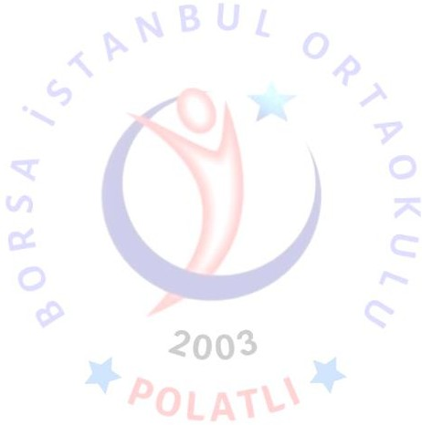BORSA İSTANBUL ORTAOKULU 2023-2024 EĞİTİM – ÖĞRETİM YILI

İNGİLİZCE DERSİ

8. SINIF 1. DÖNEM 1. ÖLÇME DEĞERLENDİRME SINAVI ( 6 KASIM 2023 ) KAZANIM TABLOSU

|  |  |  |
| --- | --- | --- |
| **ÜNİTE** | **KAZANIM** | **Soru/Kazanım sayısı** |
| **1.ÜNİTE: Friendship** | **E8.1.R1. Students will be able to understand short and simple texts about friendship.** | **3** |
| **1.ÜNİTE: Friendship** | **E8.1.R2. Students will be able to understand short and simple invitation letters, cards and**  **e-mails.** | **1** |
| **1.ÜNİTE: Friendship** | **E8.1.W1. Students will be able to write a short and simple letter apologizing and giving reasons for not attending a party in response to an invitation.** | **1** |
| **2.ÜNİTE: Teen Life** | **E8.2.R1. Students will be able to understand short and simple texts about regular activities of teenagers.** | **3** |

Not: Sınav Süresi 40 dakikadır.

Sınavda yukarıdaki 8 bölümden oluşan klasik sorular sorulacaktır.

Ahmet AKSOY Emin DOĞAN Buket ÇOBAN Mürüvvet TUNCAL İNGİLİZCE ÖĞRETMENİ İNGİLİZCE ÖĞRETMENİ İNGİLİZCE ÖĞRETMENİ İNGİLİZCE ÖĞRETMENİ